IOMA ACCESORIOS – Preguntas Frecuentes
“Información exclusiva para Filiales”

PROVISIÓN

¿Qué productos son con provisión y como distinguirlos de los que la farmacia debe entregar de su stock?

Productos con Provisión: Podrán distinguirlos al momento de la autorización, al imprimir la OPF (Orden de Provisión Farmacéutica) le aparecerá el siguiente mensaje impreso en el ticket: “El producto será entrega por una droguería asociada al Sistema” [Código: 211]
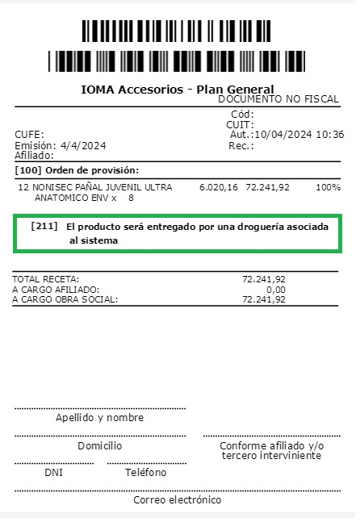

Productos del Stock: Podrán distinguirlos al momento de la autorización, debido que al imprimir la OPF (Orden de Provisión Farmacéutica), No aparecerá ninguna leyenda.

¿Qué droguerías participan del convenio? ¿Cómo es el circuito de pago?

Las droguerías que participan del Convenio son:
Droguería Del Sud:
- Pañales
- Tiras, agujas y lancetas
Coloplast:
- Bolsas/Ostomia
Cooperativas Farmacéuticas: Están implementado la adhesión al convenio.

Circuito de Pago: para todos los productos que tengan reposición el convenio pagará por cuenta y orden de las farmacias a las droguerías.

- ¿Qué pasa si la Farmacia No tiene cuenta con estos proveedores?
Luego de solicitar el pedido en el sistema, desde la Mesa de Ayuda se comunicaran con la Farmacia para solicitarle la información necesaria para efectuar el Alta como Cliente.
Documentación a solicitar:
- Constancia de CUIT
- Constancia de IIBB
- Dispone Actualizado
- Perfil impositivo (Exenciones, CM05, etc)

¿Tiempo de llegada aproximada de los productos una vez pedidos?
Se estima que el tiempo promedio de entrega en farmacias será de aproximadamente 72 horas a partir de la confirmación del pedido por parte de la droguería.
Es importante destacar que la cuenta de la farmacia en droguería debe estar activa. De no tener cuenta la farmacia deberá presentar la documentación necesaria, demorándose el estándar de 72 horas en la provisión hasta no tener cuenta activa.
Nota: Durante la fase inicial en la implementación para el segmento ostomía, el tiempo estimado de entrega a farmacia será de 7 días.

¿La farmacia debe cancelar (abonar) la factura de droguería?
No. La cancelará el operador logístico, por cuenta y orden de las farmacias. Dado que la Farmacia al adherir al convenio cedió el crédito.

VALIDACIONES

Mensajes de validación:

- Al validar una orden el sistema la autoriza con el siguiente mensaje:
- Autorizada. OPF: N° OPF
- Al validar una orden el sistema la rechaza con el siguiente mensaje:
- Rechazado por IOMA: El token es inválido
- Excede límite de consumo
- Excede saldo de unidades
- La receta ya ha sido utilizada previamente. N° de referencia:
- Saldo de unidades próximo a agotarse
- Se requiere receta electrónica
- Fuera de VDM (vademécum)
- El número de recetario es obligatorio

Al ingresar el número de afiliado en el sistema no muestra el nombre (afiliado no encontrado). ¿Cómo proceder?
El proveedor del padrón de afiliados es IOMA. En tal caso, el afiliado deberá contactarse con la Obra Social para realizar el trámite correspondiente.

- ¿Qué pasa si el afiliado quiere otra marca comercial de la que el sistema emite?
Solo se podrán dispensar las marcas comerciales que aparecen en el sistema, caso contrario el afiliado deberá ir a la dependencia de IOMA para hacer el reclamo correspondiente.

¿Cómo busco las ordenes de provisión disponible para un afiliado?
El Afiliado asiste con su Orden de Provisión autorizada por IOMA y su DNI/Credencial de Afiliado. Cabe aclarar que no es necesario que el afiliado concurra con la orden de provisión impresa. Puede portar la misma en su App de afiliado.

- ¿Qué hacer si la farmacia no puede ingresar al acceso para validar?
En caso que la farmacia no pueda ingresar a la opción para validar o arroje la leyenda “Farmacia no habilitada” deberá comunicarse con la Mesa de Ayuda (datos al pie), donde deberá informar los siguientes datos:
- Código de Sistema Unificado
- CUIT
- Nombre/Razón Social
- Dirección
- Localidad
- Teléfono
- Mail
- Partido
- Código de PAMI (En el caso que lo tenga)

Para validar un “Accesorio”, se deberá proceder de la siguiente manera:
-En el validador, se deberá seleccionar la pestaña de IOMA, a continuación la opción “IOMA accesorios”. Como muestra la siguiente imagen:

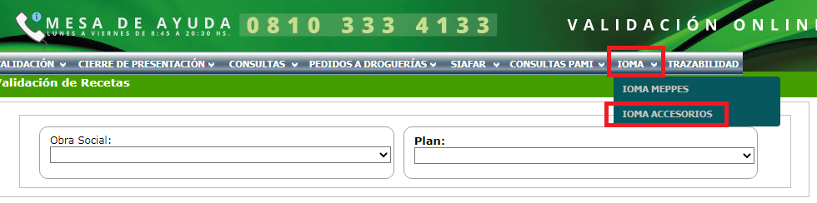
-Luego el sistema despliega una pantalla (Imagen A), donde se deberá completar el campo “N° de afiliado” y apretar “Enter” o hacer clic sobre la “lupa”. A continuación se deberá hacer “Clic” en las “tres rayas” (Imagen B), donde el sistema abre una pantalla y se podrán observar todas las ordenes de provisión disponibles para el afiliado. En este momento se deberá hacer clic, para seleccionar la correspondiente (Imagen C).
A)
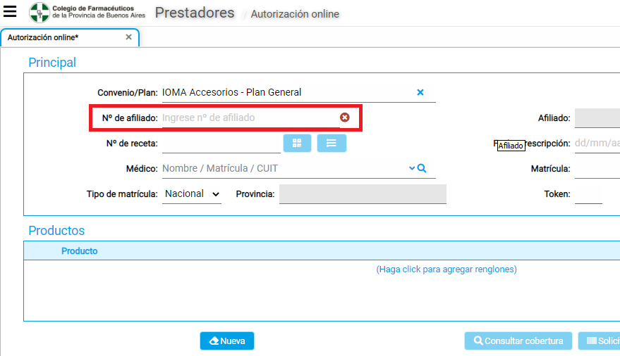

B)
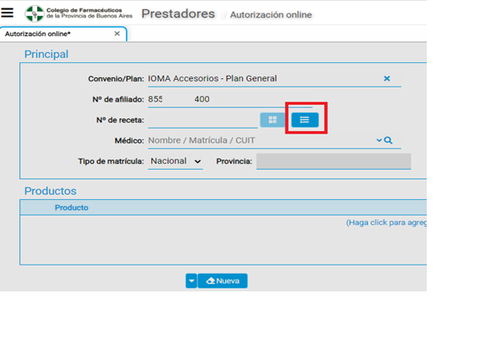

C)
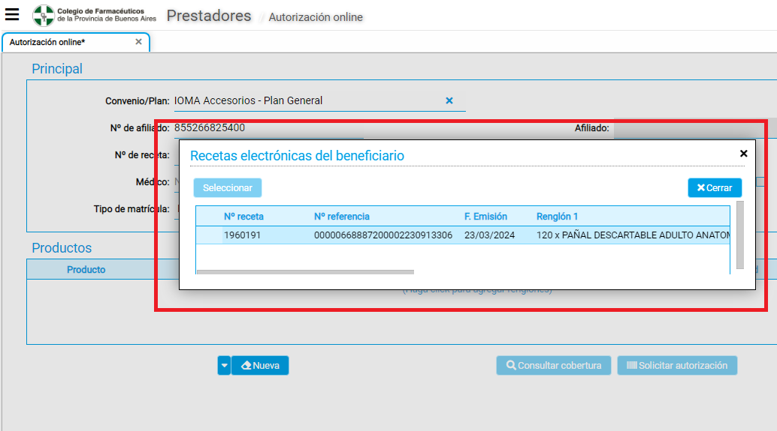

- A continuación el sistema describe lo autorizado, como muestra la siguiente imagen:
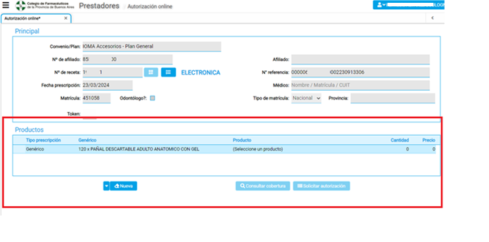
-Luego se deberá hacer “Clic” en “Seleccionar un Producto”, el sistema abre un campo en el cual se debe hacer “Clic” sobre la “Lupa” que se encuentra en el renglón. Se desplegará un listado en el cual se debe elegir el producto a validar. Como muestra la imagen a continuación:
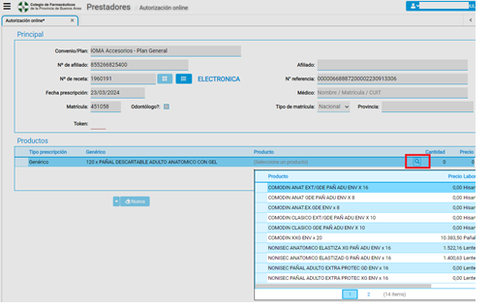
A continuación se deberá cargar la Cantidad correspondiente de envases, teniendo como referencia la cantidad total indicada en el campo “Genérico” y el tamaño del producto seleccionado anteriormente (no se puede superar la cantidad autorizada).
Ejemplo: Autorizados 120 Pañales, en el sistema muestra “Nonisec pañal x 16 un.”. El farmacéutico deberá ingresar en “Cantidad” 7, ya que si ingresa más cantidad, el sistema le rechazara la dispensa por “Supera tope/cantidad”

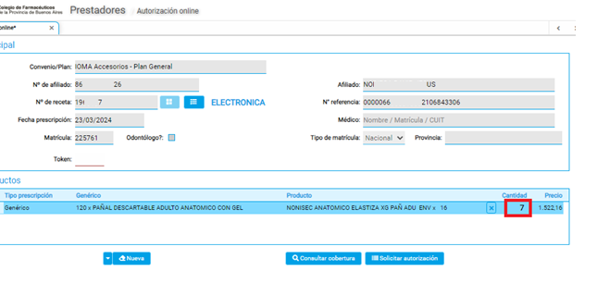
Posteriormente se deberá ingresar el “Token” en el campo correspondiente, como muestra la imagen, el cual será informado por el Afiliado:
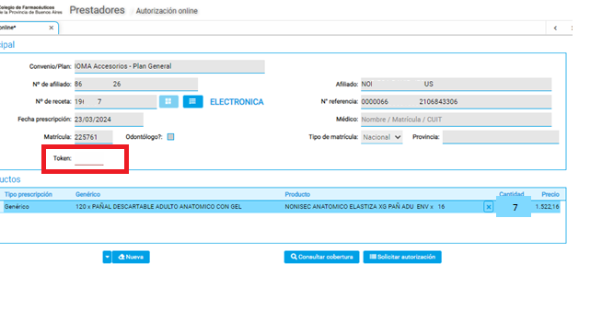
Para finalizar, se deberá hacer clic en el botón “Solicitar autorización”:
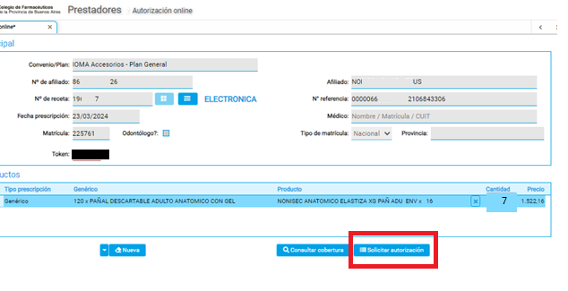

Donde se abrirá una ventana con la OPF. La misma deberá imprimirse y el afiliado completará obligatoriamente de puño y letra todos los datos solicitados.

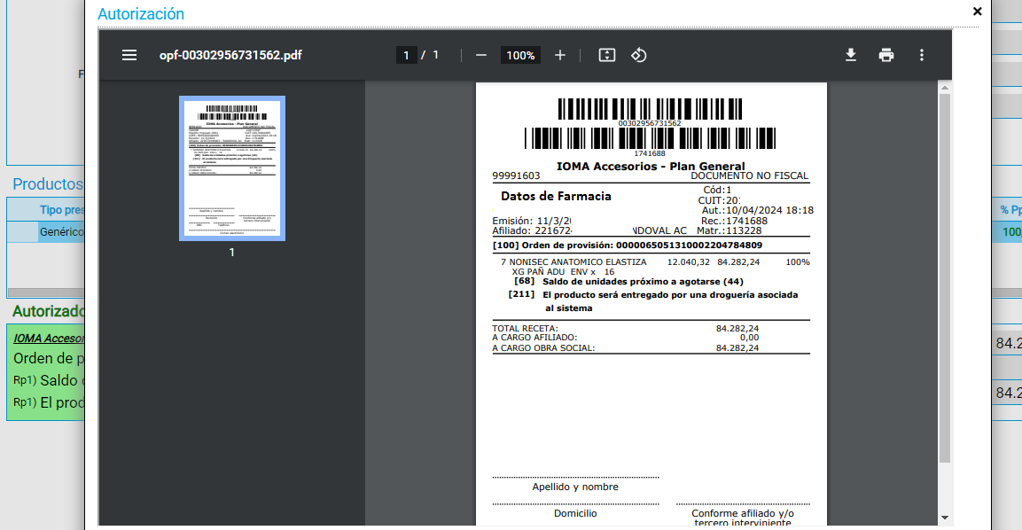

En los casos de las dispensas por via de provisión, en las OPF aparecerá la leyenda “El producto será entregado por una droguería asociada al sistema”, como se muestra en la imagen:
En los casos que el producto sea del stock de la Farmacia, no aparecerá ninguna leyenda.
En las dispensas por via de provisión, las OPF estarán excluidas del cierre de presentación hasta confirmar la recepción de los productos en la farmacia y entrega al afiliado.
Nota: Una vez autorizada la prescripción, el farmacéutico tendrá una hora para anular la autorización, en caso de ser necesario. Para ello deberá ir a Autorizaciones (imagen A), donde el sistema despliega las transacciones, en la cual se deberá hacer “Clic” sobre el reglón a anular (Imagen B), para que luego el sistema abra la pantalla (Imagen C) y seleccionará el botón “Anular autorización”
A)
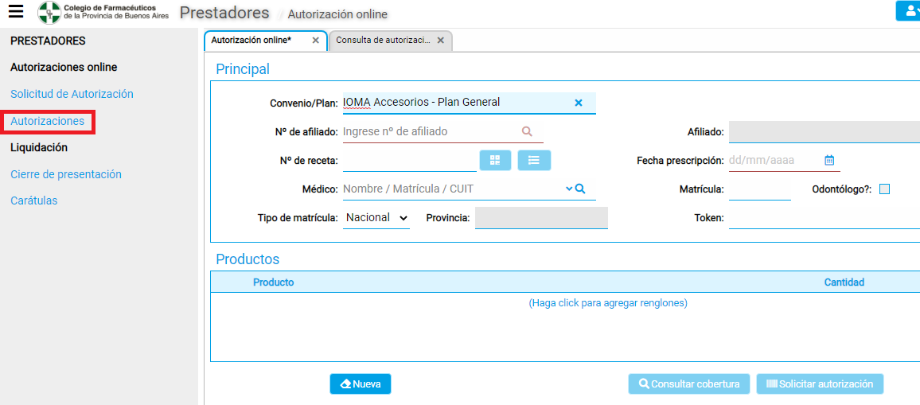

B)
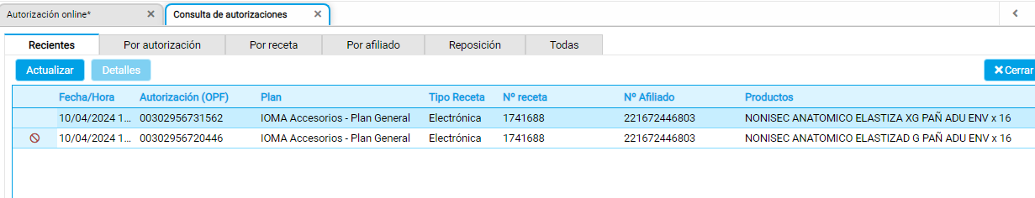

C)
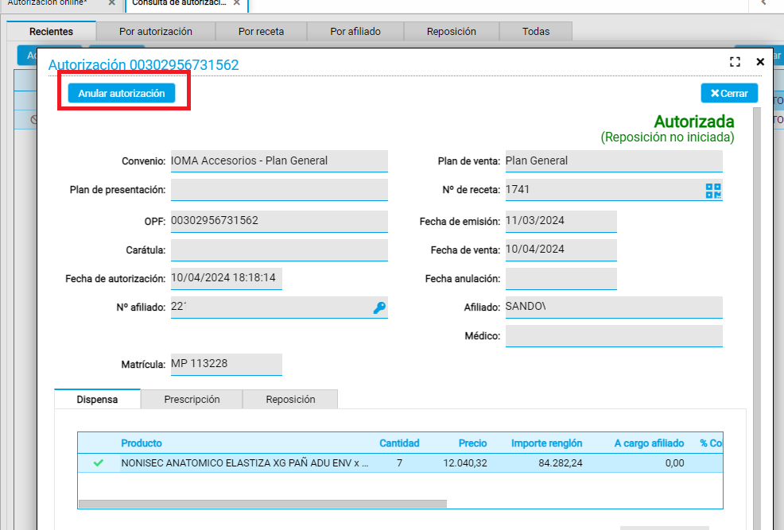
Transcurrido el plazo establecido (una hora), el proceso de reposición se iniciará automáticamente y la anulación no estará permitida. En este último caso la farmacia deberá recepcionar el pedido y luego solicitar la anulación del mismo.

Al buscar las órdenes para un afiliado el sistema no muestra ninguna y el afiliado cuenta con la misma (impresa/celular)
En caso que la orden de provisión no se encuentre disponible, la farmacia deberá indicarle al afiliado que se contacte con la Obra Social. A su vez, la farmacia podrá consultar con la Mesa de Ayuda del Colegio para informar la situación.
En el caso de recibir productos fuera del convenio, autorizados por “Recurso de Amparo”, tendrán que informar al Afiliado que a la brevedad se estará implementado la validación de los mismos el sistema.

TOKEN

¿Cómo obtiene el Token el afiliado?
Existen 3 formas de obtener el Token:
    - Desde la app móvil del IOMA.
    - Desde la web Portal de afiliados IOMA
    - Desde la línea de WhatsApp del Mesa de Ayuda IOMA
    - Impresa, provista por la delegación de IOMA

Motivos de rechazo por Token:
  - Falta Token
  - Token incorrecto
En todos los casos, el afiliado deberá comunicarse con IOMA.

- ¿Cuantas veces puede utilizar el Token?

El Token obtenido sirve solo para una Autorización.

CONTACTOS

Mesa de Ayuda del Colegio Farmacéuticos Buenos Aires:
Mail: ayudaonline@colfarma.org.ar
Teléfono: 0810-333-4133
WhatsApp: 2216547529 (Solo mensaje de texto)
Celular línea exclusiva para Filiales: 011-1539070887 (Solo llama)

